FINANCIJSKI REZULTATI PODUZETNIKA PO OBLICIMA VLASNIŠTVA U 2019. GODINI
Na ostvarene rezultate u 2019. godini – neto dobit poduzetnika Hrvatske, najviše su utjecali poduzetnici iz privatnog sektora, njih 134.424, kod kojih je bilo 811.057 zaposlenih, s ostvarenim ukupnim prihodima od 673,9 milijardi kuna, 41,4 milijarde kuna dobiti razdoblja, 15,4 milijarde kuna gubitka razdoblja i 6,1 milijardu kuna neto dobiti - razlika između dobiti i gubitaka. Poduzetnici iz privatnog sektora vlasništva, u 2019. godini, u odnosu na 2018. godinu, povećali broj zaposlenih za 5,7%, ukupne prihode za 9,4%, dobit razdoblja za 18,3%, dok je gubitak razdoblja smanjen za 51,4%, što je rezultiralo ostvarenjem pozitivnog konsolidiranog rezultata - neto dobiti, u odnosu na prethodnu godinu kada su ostvarili neto gubitak.
Poduzetnici u državnom vlasništvu, njih 959, ostvarili su pozitivan konsolidirani rezultat u iznosu od 2,9 milijardi kuna, što je rast od 4,4% u odnosu na neto dobit prethodne godine. Kod poduzetnika u državnom vlasništvu bilo je 100.935 zaposlenih koji su ostvarili ukupne prihode od 60,6 milijardi kuna, 3,7 milijardi kuna dobiti razdoblja, 768 milijuna kuna gubitka razdoblja i 2,9 milijardi kuna neto dobiti. Poduzetnici u državnom sektoru vlasništva su, u odnosu na 2018. godinu smanjili broj zaposlenih za 0,1%, povećali ukupne prihode za 3,2%, smanjili gubitak razdoblja za 27,2% i dobit razdoblja za 4,3% te ostvarili veću neto dobit za 4,4%.
Tablica 1. Financijski rezultati poduzetnika Hrvatske u 2019. godini po oblicima vlasništva (iznosi u milijunima kn)
Opis | Ukupno | Državno | Privatno | Zadružno | Mješovito
Broj poduzetnika | 136.260 | 959 | 134.424 | 488 | 389
Broj zaposlenih | 969.776 | 100.935 | 811.057 | 1.428 | 56.356
Ukupni prihodi | 796.126 | 60.590 | 673.904 | 1.325 | 60.308
Ukupni rashodi | 756.496 | 56.995 | 640.823 | 1.305 | 57.373
Porez na dobit | 8.349 | 681 | 7.012 | 7 | 649
Dobit razdoblja | 48.872 | 3.681 | 41.449 | 34 | 3.708
Gubitak razdoblja | 17.591 | 768 | 15.380 | 21 | 1.422
Konsolidir. financ. rezultat/dobit ili gubitak razdoblja | 31.281 | 2.913 | 26.069 | 13 | 2.286
Bruto investicije samo u novu dugotrajnu imovinu | 27.529 | 7.065 | 16.052 | 25 | 4.387
Prosječne mjesečne neto plaće u kunama | 5.815 | 6.965 | 5.571 | 4.610 | 7.299
Indeksi 2018. godina =100,0
Broj poduzetnika | - | - | - | - | -
Broj zaposlenih | 106,4 | 99,9 | 107,7 | 103,0 | 99,9
Ukupni prihodi | 110,4 | 103,2 | 112,1 | 101,3 | 100,3
Ukupni rashodi | 110,8 | 103,2 | 112,5 | 101,0 | 101,6
Porez na dobit | 114,2 | 98,4 | 122,2 | 117,6 | 74,4
Dobit razdoblja | 105,9 | 95,7 | 110,5 | 85,2 | 77,6
Gubitak razdoblja | 116,5 | 72,8 | 128,5 | 69,4 | 69,6
Konsolidir. financ. rezultat/dobit ili gubitak razdoblja | 100,7 | 104,4 | 102,1 | 134,8 | 83,5
Bruto investicije samo u novu dugotrajnu imovinu | 117,2 | 130,9 | 112,8 | 103,0 | 114,4
Prosječne mjesečne neto plaće svih poduzetnika RH | 104,2 | 102,7 | 105,0 | 103,8 | 102,3
Izvor: Fina, Registar godišnjih financijskih izvještaja
Također treba istaknuti i financijske rezultate poduzetnika u mješovitom vlasništvu, njih 389, u 2019. godini imali su 56.356 zaposlenih, ostvarili ukupne prihode od 60,3 milijarde kuna, dobit razdoblja u iznosu od 3,7 milijardi kuna, gubitak razdoblja od 1,4 milijarde kuna i neto dobit u iznosu od 2,2 milijarde kuna. U odnosu na 2018. godinu, smanjen je broj zaposlenih za 0,1%, povećani ukupni prihodi (za 0,3%) i ukupni rashodi (za 1,6%), smanjena je dobit razdoblja za 22,4%, a gubitak razdoblja za 30,4% što je rezultiralo iskazivanjem konačnog pozitivnog financijskog rezultata u iznosu od 2,3 milijarde kuna.
Na ukupne rezultate poduzetnika Hrvatske značajno su utjecali poduzetnici koji su u 2019. godini iskazali znatan gubitak razdoblja (tablica 2). Društvo FORTENOVA GRUPA d.d. u 2018. godini iskazalo je gubitak razdoblja u iznosu od 19,8 tisuća kuna, a u 2019. godini gubitak je povećan na 854 milijuna kuna. Drugo po iznosu gubitka razdoblja je društvo KERUM d.o.o. u stečaju, koje je gubitak od 1,6 tisuća kuna u 2018. godini, povećalo na 645 milijuna kuna u 2019. godini. Gubitak razdoblja top 10 poduzetnika, koji su iskazali najveći gubitak u 2019. godini, iznosio je 3,4 milijarde kuna, što je u odnosu na ukupnih 17,6 milijardi kuna gubitka razdoblja 45.305² poduzetnika u RH koji su 2019. godinu završili s gubitkom, udio od 19,6%.
Tablica 2. Top 10 poduzetnika koji su u 2019. godini iskazali gubitak razdoblja (iznosi u kunama)
Naziv i sjedište | Vlasništvo | Dobit ili gubitak razd. 2018. | Gubitak razdoblja 2019.
FORTENOVA GRUPA d.d., Zagreb | Privatno - od osnivanja | -19.751 | -853.992.482
KERUM d.o.o. u stečaju, Split | Privatno - od osnivanja | -1.644 | -644.980.785
ANTE GRADNJA d.o.o., Zagreb | Privatno - od osnivanja | -164.204 | -594.902.251
JADROPLOV d.d., Split | Državno - pretvorba još nije započela | -34.020.119 | -293.799.070
B2 KAPITAL d.o.o., Zagreb | Privatno - od osnivanja | 101.336.857 | -220.000.385
VELPRO-CENTAR PLUS d.o.o., Zagreb | Privatno - od osnivanja | 134 | -201.499.092
OLT d.d. u stečaju, Osijek | Mješovito - s pretežito državnim kapitalom | -671.327 | -166.738.440
BRODOTROGIR d.d., Trogir | Privatno - nakon pretvorbe | -3.568.681 | -158.806.559
VILA SAVUDRIJA d.o.o. u stečaju, Umag | Privatno - od osnivanja | -24.402 | -155.268.586
MEJAŠI PRVI d.o.o., Split | Privatno - od osnivanja | -109.220.684 | -151.529.101
Ukupno TOP 10 poduzetnika po gubitku razdoblja u 2019. godini |  | 46.353.821 | 3.441.516.751
Ukupno 45.305 poduzetnika koji su 2019. godinu poslovali s gubitkom |  | 15.093.886.208 | 17.591.011.668
Udio TOP 10 poduzetnika po gubitku razdoblja u 2019. godini |  | 0,3% | 19,6%
Izvor: Fina, Registar godišnjih financijskih izvještaja
Privatni sektor imao je najznačajniju ulogu u poslovanju poduzetnika u 2019. godini, jer je sudjelovao s 98,7% udjela u broju poduzetnika, 83,6% u broju zaposlenih, 84,6% u ukupnom prihodu, 84,8% u dobiti razdoblja, 87,4% u gubitku razdoblja, 58,3% u investicijama te ostvario 83,3% ukupne neto dobiti poduzetnika Hrvatske. Zaposlenima kod poduzetnika u privatnom sektoru, u 2019. godini, kao i proteklih godina, obračunate su manje prosječne mjesečne neto plaće od prosjeka gospodarstva, u iznosu od 5.571 kunu, što je 4, 2% manje od prosjeka svih poduzetnika RH (5.815 kuna).
Tablica 3. Udjeli poduzetnika Hrvatske razvrstanih po vlasništvu u 2019. godini (udjeli u %, HR=100,0%)
Opis | Državno | Privatno | Zadružno | Mješovito
Broj poduzetnika | 0,7 | 98,7 | 0,4 | 0,3
Broj zaposlenih | 10,4 | 83,6 | 0,1 | 5,8
Ukupni prihodi | 7,6 | 84,6 | 0,2 | 7,6
Ukupni rashodi | 7,5 | 84,7 | 0,2 | 7,6
Porez na dobit | 8,2 | 84,0 | 0,1 | 7,8
Dobit razdoblja | 7,5 | 84,8 | 0,1 | 7,6
Gubitak razdoblja | 4,4 | 87,4 | 0,1 | 8,1
Konsolidirani financijski rezultat – dobit ili gubitak razdoblja | 9,3 | 83,3 | 0,0 | 7,3
Bruto investicije samo u novu dugotrajnu imovinu | 25,7 | 58,3 | 0,1 | 15,9
Prosječne mjesečne neto plaće – odnos prema prosjeku svih poduzetnika Hrvatske u % | 119,8 | 95,8 | 79,3 | 125,5
Izvor: Fina, Registar godišnjih financijskih izvještaja
Poduzetnici u državnom sektoru vlasništva u 2019. godini sudjelovali su s 0,7% u broju poduzetnika, 10,4% u broju zaposlenih, 7,6% u ukupnim prihodima, 7,5% u dobiti razdoblja, 4,4% u gubitku razdoblja i 9,3% u neto dobiti. Zaposlenima u državnom sektoru obračunata je prosječna mjesečna neto plaća koja je u 2019. godini iznosila 6.965 kuna, što je za 19,8% više od prosjeka svih poduzetnika na razini RH (5.815 kuna).
info.BIZ servis pruža uvid u informacije o uspješnosti poslovanja i financijskom položaju svih poslovnih subjekata te o poslovnoj okolini u kojoj oni djeluju. Najveća je i najažurnija baza poslovnih informacija za više od 813.000 poslovnih subjekata iz više od 30 izvora. Omogućuje brže, jednostavnije i sigurnije donošenje poslovnih odluka, sustavno praćenje klijenata, olakšava izradu poslovnih analiza te praćenje trendova i prepoznavanje potencijala na tržištu.  Ako ste zainteresirani i želite ugovoriti uslugu ili kupiti veći broj paketa: prodaja@fina.hr  Ako trebate korisničku podršku: 0800 0080, info@fina.hr | 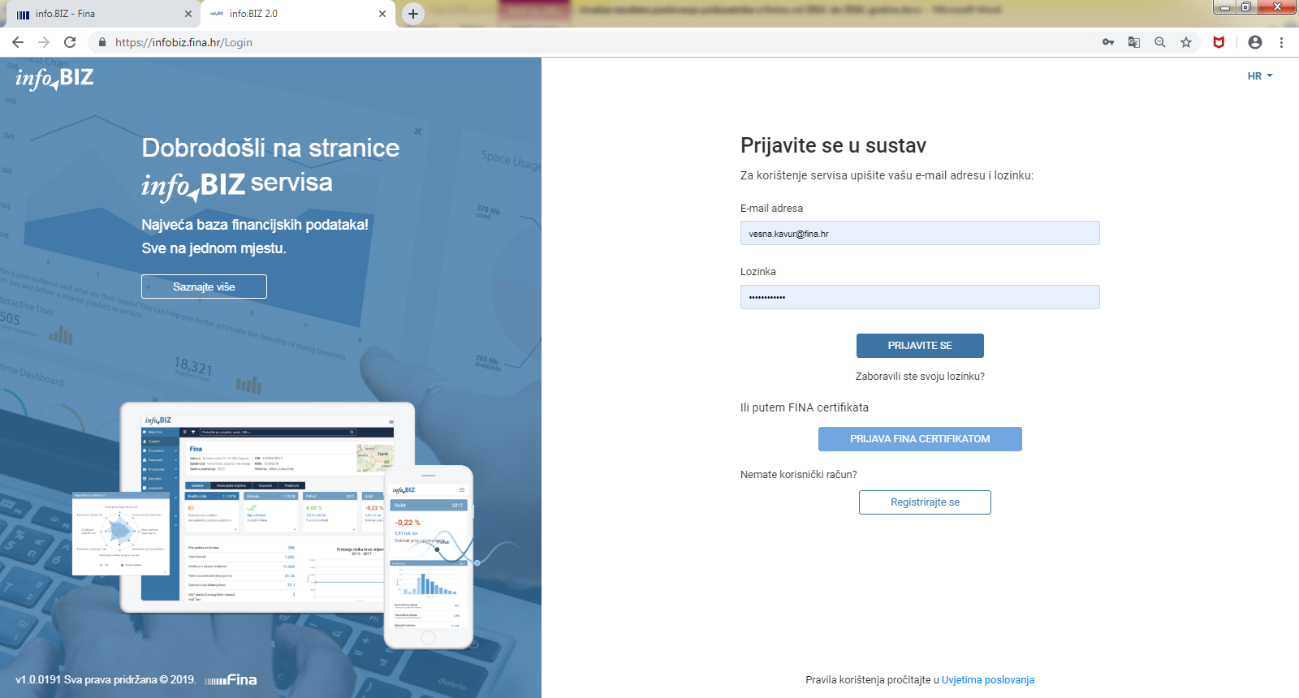

Trgovački sud u Splitu rješenjem broj St-2/2013 od 2. studenoga 2018. otvorio je stečajni postupak nad dužnikom KERUM d.o.o., za unutarnju i vanjsku trgovinu, promet i usluge, Split, Zrinjsko Frankopanska 68.
Od toga broja, njih 37.824 poslovalo je s gubitkom i u 2018. godini. Izvor: Fina, Registar godišnjih financijskih izvještaja.

